

**Школа.ru**

*Ежемесячная школьная газета МБОУ СОШ № 1 для учителей, учеников и родителей*

**Выпуск № 2**

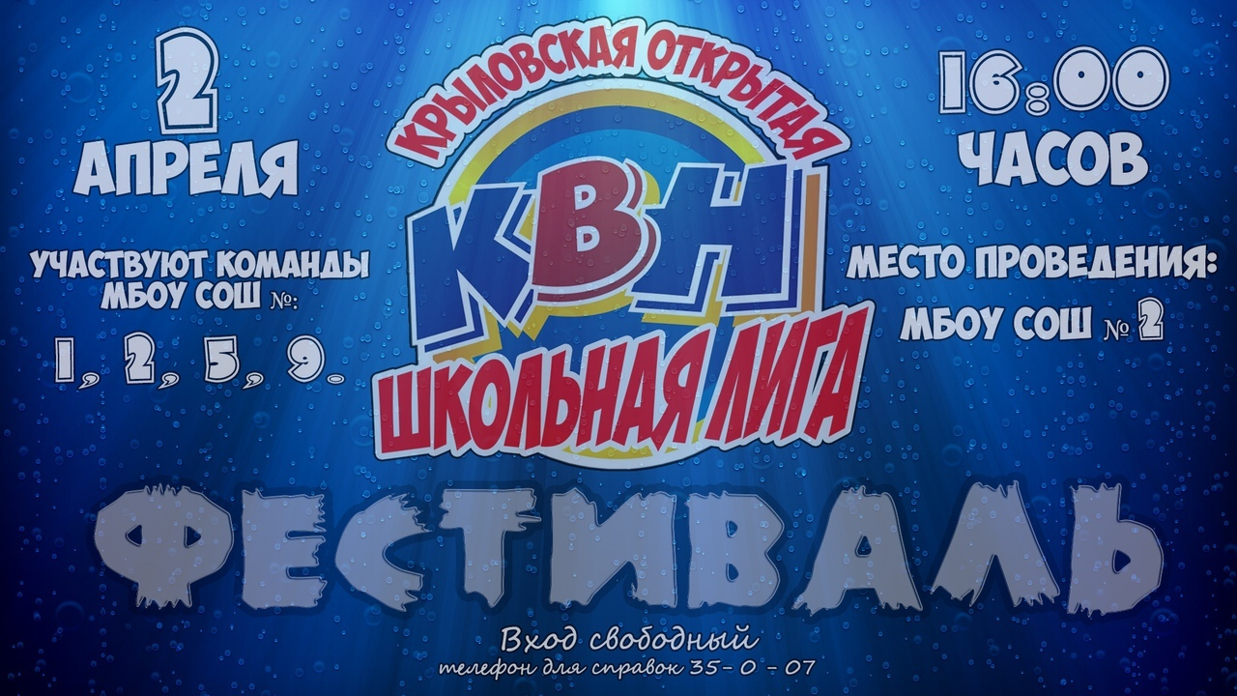

Важные события этого месяца

Масленица

Конкурс юных чтецов «Жива классика»

Живем интересно, сдаём ГИА честно

Весенние каникулы

Интересные факты и события

**Приходи поддержать нашу команду!**

**Праздник «Широкая масленица»**

Масленица – древний славянский праздник, весёлые проводы зимы, призыв к весне, а блины – это непременный атрибут этого праздника, символ солнца, которого не хватает зимой.   
Масленица по народным поверьям – самый весёлый, очень шумный и народный праздник. Каждый день этой недели имеет своё название, которое говорит о том, что в этот день нужно делать.   
Конечно, сегодня трудно соблюсти все обычаи и обряды праздника, ведь масленичная неделя у нас сегодня не выходные, а обычная рабочая неделя. Но узнать о традициях и обрядах было интересно. Масленица, как правило - это не только блины дома, в гостях, но и прямо на улице. В Масленицу первым делом долг каждого человека был - помочь прогнать зиму и разбудить природу ото сна. На это и направлены все традиции Масленицы. Ежегодно в нашей школе отмечается этот прекрасный праздник. В этом году он совпал с международным женским днём 8 марта. У нас в школе прошла ярмарка, на которой ученики нашей школы продавали блины и прочие продукты. А какой же праздник без угощения! Как и положено, по окончании праздника было чаепитие с блинами в своих классах. А мальчики тем временем поздравили девочек с их днём. В этот день все казалось необычайно вкусным и сладким.

Праздник удался на славу. Такие праздники нравятся всем: и детям и взрослым. Можно отдохнуть от учебы, работы, пообщаться.

*Спасибо руководству школы и всем классным руководителям за организацию этого мероприятия!*

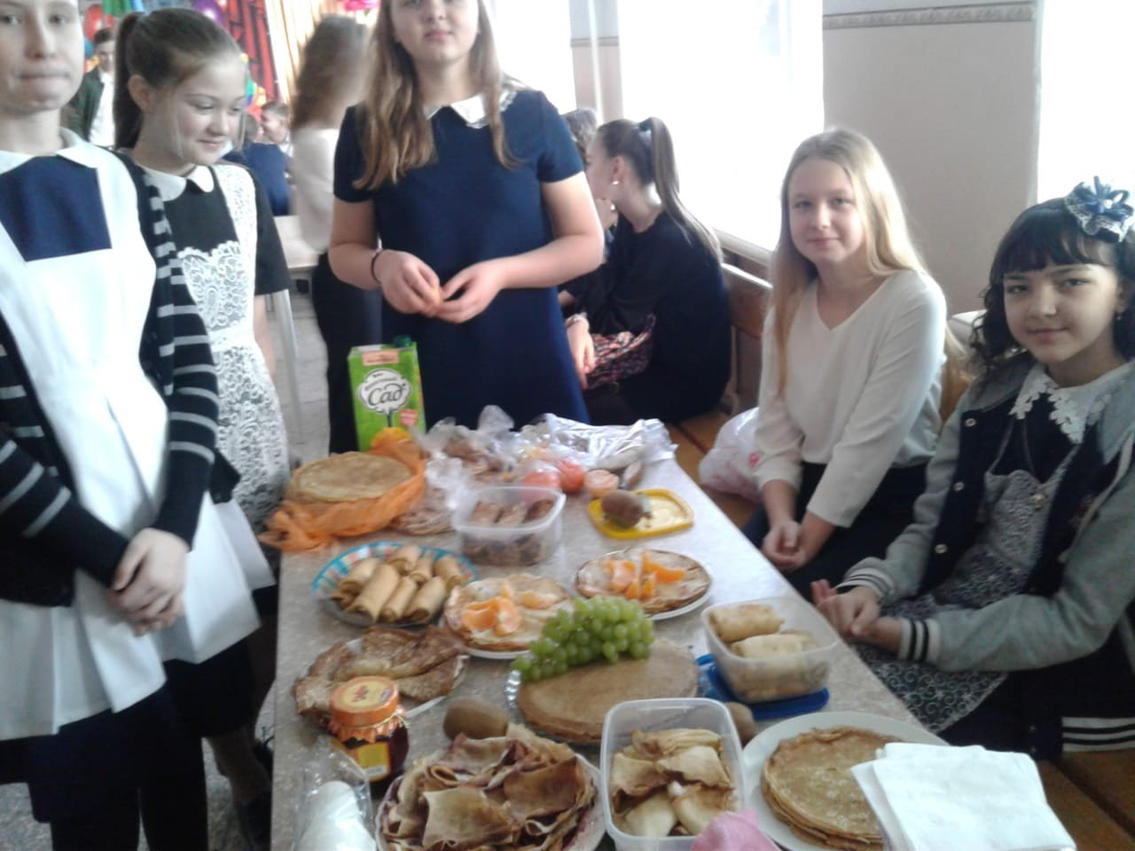

Будь в курсе всех событий нашей школы!



*Дударь Виктория.*

Школа.ru● Выпуск 2● 31 марта 2019



# Конкурс юных чтецов «Живая классика»

*«…Поэзия — это живопись, которую слышат…»*

Леонардо да Винчи (1452-1519)

*«Поэзия — музыка слов»*

Томас Фуллер (1654 — 1734)

Во все времена люди любили поэтов и верили им. Ведь поэзия создается чувствами, эмоциями, воображением поэта. Древние греки подразумевали под поэзией человеческую речь во всех ее проявлениях. Это и проза, и театральное искусство, и вдохновенная речь, и философский спор и, конечно же, стихи. В настоящее время поэзия представляется чем-то прекрасным, необычным и это на самом деле так. Писать стихи способен лишь тот, кто умеет увидеть возвышенное за обыденностью, может погрузиться в воображаемый мир, обладает тонкой душевной организацией и глубиной чувств. Поэзия помогает наслаждаться людям самыми обычными, но от того не менее прекрасными вещами, явлениями, чувствами. Поэзия рождает сильные, проникновенные слова, которые способны увлекать людей, подчинять их воображение и разум. Именно поэтому **Всемирный день Поэзии**, который отмечается **21 марта**, - это особый, удивительный праздник, способный восстановить частично потерянный со временем 'диалог' между живописью, хореографией, театром, музыкой и поэзией. А для возобновления этой связи в рамках Дня Поэзии в марте в учреждениях культуры, образования, творческих коллективах проходят различные поэтические концерты, авторские чтения, конференции и семинары, посвященные поэтам и их творчеству, презентации новой поэтической литературы.

Во многих уголках России проводятся крупные конкурсы по написанию стихотворений и по их лучшему исполнению.

Так, у нас в Крыловском районе проводился конкурс юных чтецов **"Живая классика".** В нём приняла участие и наша школа, победителем стала **Реут Елизавета**, ученица 10 класса.

Мне хотелось бы сказать, что во все времена существовали и существуют поэты, которые, разумеется, обладают разной степенью таланта. Но все они дарят человечеству замечательные произведения, заставляющие мыслить и чувствовать. Именно поэты остаются живыми свидетелями времени. И поэтому, если ты хоть раз обратишься к Великой Поэзии, шагнёшь в бездну этих прекрасных строк и слов, то перед тобой откроется совершенно новый мир, ты получишь незабываемые впечатления и эмоции, и можешь не сомневаться, ты никогда не пожалеешь, что всё-таки решился прикоснуться к прекрасному.

*Синько Мария.*

**21 марта – День поэзии**



Школа.ru● Выпуск 2● 31 марта 2019

Стр. 2

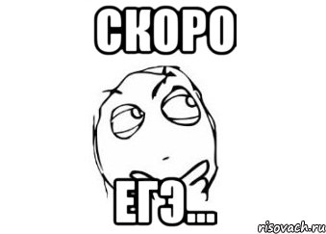 **«Живём интересно, сдаём ГИА честно!»**

Школа.ru● Выпуск 2● 31 марта 2019

27 марта состоялся первый районный фестиваль театральных миниатюр на тему «Живём интересно, сдаём ГИА честно!», участниками которого стали школы Крыловского района. Наша школа также приняла участие в данном фестивале, по итогу которого получила диплом лауреата. Стоит отметить, что фестиваль был увлекательным и одновременно полезным для всех школьников. Девизом выступления команды МБОУ СОШ №1стала фраза: «Готовь сани летом, а ЕГЭ с десятого класса!». Все школы-участники проявили фантазию и показали интересные миниатюры, которые помогли школьникам переоценить своё отношение к экзаменам.

*Мильбрат Владислав.*

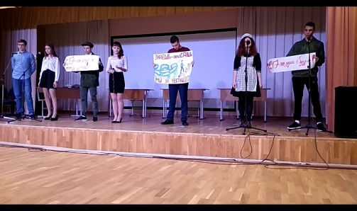

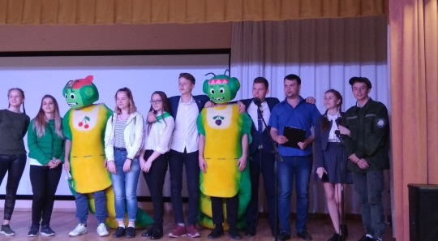

**Нескучные каникулы**

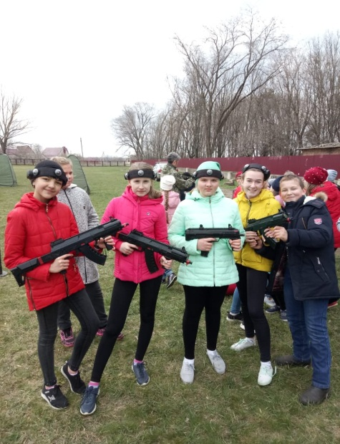

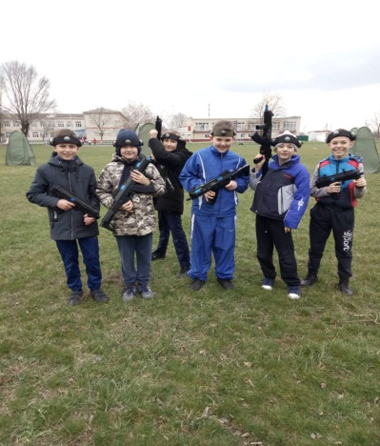

Каникулы – самый яркий период в жизни каждого школьника. Период, свободный от учёбы и выполнения домашних заданий! И хоть в это время школьники свободны от основной деятельности, в школе организуются различные мероприятия, направленные на развитие каких-либо навыков у школьников, их воспитание.

Так, например, ученики 5-ых и 6-ых классов приняли участие в игре «Лазертаг». Более подробно о проведённом мероприятии нам рассказал классный руководитель 5 «А» класса, Ермоленко А.А.: «Лазертаг – это увлекательная игра, которая никогда не повторяется. Каждый раз можно придумывать своей командой все новые и новые тактики, разрабатывать стратегии, которые позволяют быстрее своих соперников достигнуть поставленной цели. Такая игра помогает забыть обо всем, в том числе и о повседневных хлопотах, возникших проблемах, позволяет найти себе новых друзей из числа единомышленников. Поэтому подобный турнир является отличным физкультурно-оздоровительным мероприятием на свежем воздухе, направленным на привлечение детей к активным играм. Почему спортивный Лазертаг помогает в воспитании детей?  
Потому что является спортивной игрой на открытом воздухе, повышает сплоченность детей, укрепляет командный дух и стремление вместе побеждать,  
отлично помогает выявлять лидеров среди участников, повышает настроение и физическую подготовку игроков, а также дает новую жизнь таким играм как «Казаки-разбойники» и «Зарница».

*Волощук Денис.*

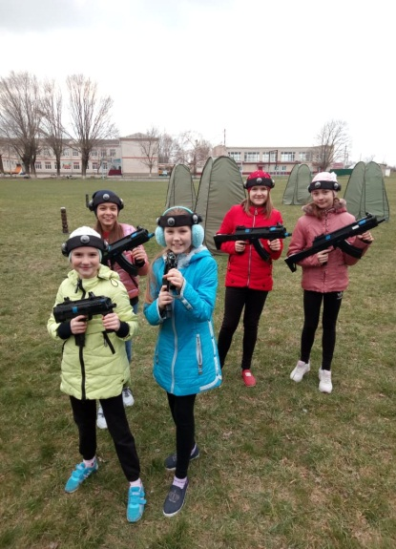

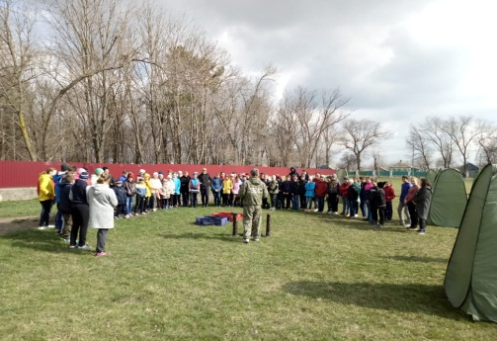

Стр. 3

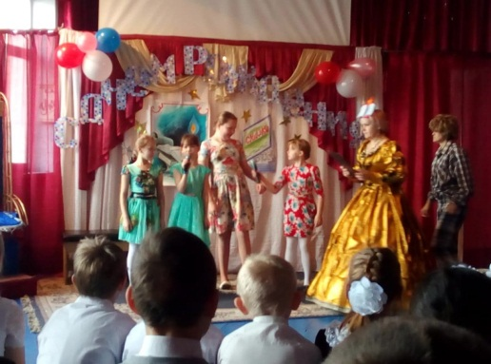

Кроме того, на весенних каникулах были организованы поездки в музей чудес «Джоуль парк», г. Краснодар (4 «Б», кл. руководитель – Крамаренко Е.Н.), посещение кинотеатра (7 «А», кл. руководитель - Белая Г.П.), также ученики начальных классов посетили СДК «Крыловский», где для них работники дома культуры подготовили мероприятие в честь дня детской книги. Кроме того, ученики нашей школы приняли участие в муниципальном этапе соревнований по шашкам, в котором заняли 3 место.

**Нескучные каникулы**

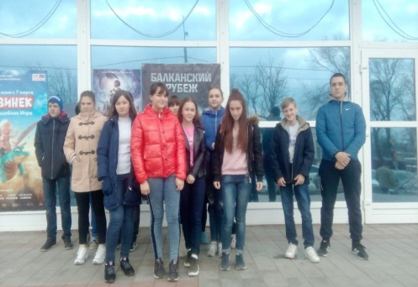

Школа.ru● Выпуск 2● 31 марта 2019

Стр. 4

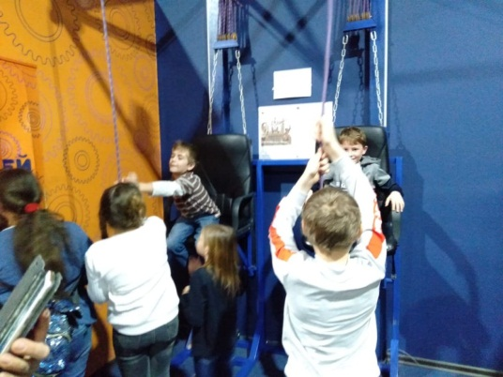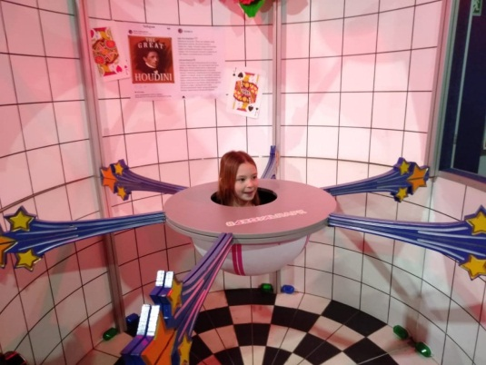

**О достижениях наших учителей**

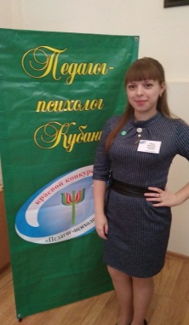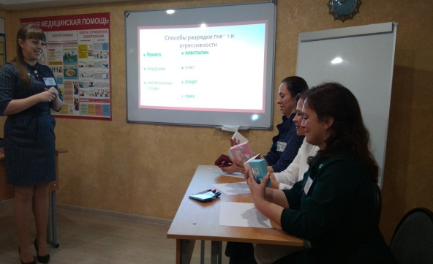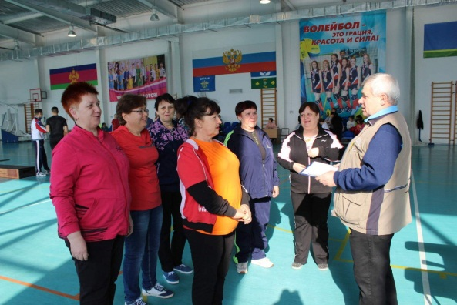

Редколлегия: главный редактор – Дударь В., корреспонденты и фотокорреспонденты – Евко Ю.,Сёмка Е., Волощук Д., Мильбрат В., Ходыч Д., Качановская Н., Троценко А., Рындин А, Реут Е., Постол В., Ермоленко А., Синько М. Соредактор – Резцова К.С.

Тираж: 26 экземпляров.

**Фестиваль ГТО**

В рамках Зимнего фестиваля, состоялись соревнования по видам испытаний Всероссийского физкультурно-спортивного комплекса «Готов к труду и обороне» среди учителей и воспитателей дошкольных учреждений в возрасте от 18 до 69 лет. Испытать себя и сдать нормативы собрались 56 учителей и воспитателей. Участники фестиваля соревновались в беге на короткие и длинные дистанции, в силовых, координационных упражнениях и гибкости. Лучшие результаты в комплексном зачете по выполнению нормативов ВФСК ГТО показали учителя нашей школы: О.А. Николаенко, завуч по УР, С.Я. Глянь, учитель начальных классов, К.С. Резцова, учитель английского языка.

Выполнившие нормативы ВФСК представлены к награждению знаками отличия ГТО.

**Поздравляем!**

12-14 марта прошёл краевой конкурс профессионального мастерства "Педагог-психолог Кубани 2019", в котором приняла участие наш педагог-психолог, В.П. Гайдук. В заочном этапе задача Виктории Павловны заключалась в подготовке перечня разработанных методических материалов, медиа продуктов, программ, проектов, а также применяемых психолого-педагогические технологий и методик. В очном этапе было необходимо представить мастер-класс по форме тренинга, деловой игры с детьми, родителями или педагогическим коллективом.

Поздравляем Викторию Павловну с победой в муниципальном и участием в краевом этапе конкурса!